05-056 ЛМ-57, Ленинградский Моторный, трёхдверный четырёхосный односторонний моторный трамвай, вместимость: сидящих 37, полная 170, масса 18.5 тн, ДК-255/-257 4х45/48 кВт, 65 км/час, первый выпуск, 31/1038 экз., ВАРЗ г. Ленинград 1957-60/68 г.
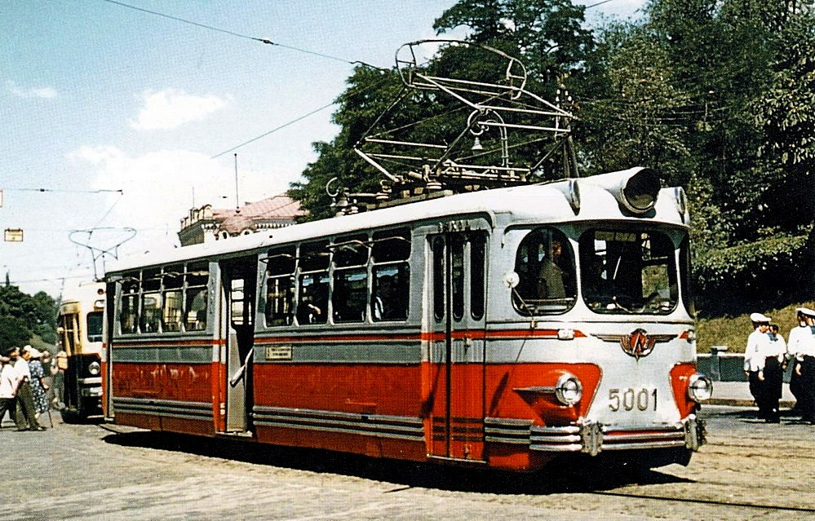

С 1958 года на улицах города появились трамвайные вагоны нового поколения - ЛМ-57, логическое развитие линии ЛМ-33, ЛМ-47 и ЛМ-49. Вагон разработан известным ленинградским архитектором, профессором Иосифом Ваксом, основателем школы ленинградского дизайна. Первый выпущенный вагон получил ампирную хромированную эмблему ВАРЗа и также хромированные молдинги. От своих предшественников они отличались округлыми формами и повышенной комфортностью: в салоне и кабине появились отопление и штатные мягкие сиденья. Впервые в ЛМ-57 применили мостовые тележки нового типа, подрезиненные колеса, внедрили рельсовые тормоза, что позволило снизить уровень шума при движении вагона. По субъективному мнению значительного числа вагоновожатых, ЛМ-57 был самым красивым трамвайным вагоном. Трамвай казался непривычно «элегантным», за что горожане прозвали его ласково «Стилягой». Обогреваемый салон и бесшумный плавный ход «Стиляг» радовали пассажиров, однако у новинки все же был один недостаток: из-за слабого кузова ЛМ-57 не могли возить за собой прицепной вагон. Поэтому эти трамваи работали только как одиночные.

История
Ввиду технического отставания выпускаемых в середине 1950-х годов ленинградским заводом ВАРЗ № 1 четырёхосных цельнометаллических вагонов не только от мировых аналогов, но и от перспективных рижских, конструкторами завода в 1956 году был предложен проект нового вагона для Ленинграда. Согласно проекту на вагоне предлагалось применить косвенную систему управления с возможностью работы по системе многих единиц, тележки мостового типа и отказаться от пневматического оборудования, возложив его функции на электрические устройства.
В марте 1957 года было сформулировано техническое задание на проектирование трамвайного вагона ЛМ-57, которое отличалось от первоначального проекта. Решено было отказаться от сложного косвенного управления в пользу модернизации непосредственного. Отказ от пневматического управления также посчитали преждевременным, при этом ограничив область его применения и разделив на две магистрали: высокого и низкого давления.
Первый вагон был построен к 7 ноября 1957 года, после обкатки был передан в Киев. Следующие пять опытных вагонов были изготовлены в 1958 году. По сложившейся ленинградской традиции вагоны получили нечётные номера пятитысячной серии. В 1959—1960 годах были выпущены ещё двадцать пять опытных вагонов.
С 1961 года вагоны ЛМ-57 начали выпускать серийно. Конструкция серийных вагонов претерпела заметные изменения в сравнении с опытной серией. В связи с широко развёрнутой кампанией по борьбе с архитектурными излишествами пришлось отказаться от хромированных элементов кузова. Фонарь маршрутного указателя спереди из круглого стал квадратным. Поворотные вокруг центральной оси форточки заменили на откидные. С этого же года вагоны пошли на экспорт. С 1962 вместо наклонных задних стоек стали делать прямые, а с 1963 вместо тяжёлых форточек с деревянными рамами стали устанавливать форточки с алюминиевыми рамами, при этом объединив форточку с окном. Позднее такие форточки устанавливали на вагоны, проходившие капитальный ремонт.
Производство ЛМ-57 было свёрнуто в 1969 году в пользу ЛМ-68. Всего было произведено 1038 вагонов: семьсот одиннадцать поставлено в Ленинград, по семьдесят пять в Горький и Ташкент, семьдесят в Магнитогорск, пятьдесят пять в Нижний Тагил, тридцать в Саратов, тринадцать в Архангельск и девять в Казань (позднее переданы в Магнитогорск). На сегодня сохранилось три вагона в качестве музейных экспонатов (один из них — двухкабинный вагон — лаборатория контактной сети).

Технические подробности.
ЛМ-57 — односторонний четырёхосный трамвай для колеи 1524 мм. Его алюминиевый корпус смонтирован на несущей стальной раме, оснащённой двумя двухосными тележками мостового типа с одинарным подвешиванием колёсных пар. Корпус имеет три ширмовые двери (одну узкую трёхстворчатую в носовой оконечности и две четырёхстворчатые широкие в середине и корме) с пневмоприводом. Главная тормозная система тоже является пневматической. ЛМ-57 оснащён четырьмя тяговыми электродвигателями ДК-255 или ДК-257 мощностью 45 кВт каждый и способен развить скорость в 65 км/ч. Система управления током через тяговые двигатели непосредственная, главным её узлом является ручной многопозиционный контроллер МТ-30Д для коммутации пускотормозных сопротивлений. Изначально ЛМ-57 не имели низковольтной подсистемы, но впоследствии она была добавлена для внешней световой сигнализации. Вагон имеет 37 посадочных мест и способен перевозить 207 пассажиров с полной нагрузкой. Размеры ЛМ-57 составляют: 15 000 мм общая длина, 2550 мм ширина и 3080 мм высота; общая масса без пассажиров 18,5 тонн.
Вагон предназначен для сугубо одиночной работы. Он не имел ни прицепной модификации, ни возможности сцепления с другим аналогичным вагоном по системе многих единиц. Именно это обстоятельство послужило основанием для разработки на ВАРЗе нового вагона ЛМ-68 с косвенной системой управления током через тяговые двигатели, которая позволяла сцеплять два моторных вагона в поезд.
Санкт-Петербург, ЛМ-57 № 5001
Город: | Санкт-Петербург
Депо/Парк: | Нумерация до 1983 года
Модель: | ЛМ-57
Дата изготовления: | 1957
Текущее состояние: | Передан в другой город
Назначение: | Пассажирский
История перенумераций: | 1957 — Санкт-Петербург, 5001; 1958 — Киев, 5001
Точная дата списания: 21.12.1967
Прототип. Своим ленинградским номером положил начало дальнейшей киевской нумерации — пришедшие далее Татры Т2 получили номера начиная с 5002.

Производитель | Ленинградский вагоноремонтный завод
Единиц построено | 1038
Год проекта | 1957
Годы выпуска | 1957—1968
Характеристики
Максимальная скорость |  |  | 65 км/ч
Масса |  |  | 18,5 т
Мест для сидения |  |  | 37
Номинальная вместимость |  |  | 170 (5 чел/м²)
Полная вместимость |  |  | 207 (8 чел/м²)
Низкопольность |  |  | 0%
Тип контроллера |  |  | МТ-30А (1957—1961), МТ-30Д (1961—1969)
Тип тормоза |  |  | электродинамический, пневматический колодочно-барабанный, магниторельсовый
Напряжение сети |  |  | 550 В
Напряжение бортовой сети |  |  | 24 В
Тип тягового редуктора |  |  | двухступенчатый
Передаточное число тягового редуктора |  |  | 7,17
Количество дверей |  |  | 3 (3+4+3)
Освещение салона |  |  | лампы накаливания
Отопление кабины |  |  | электрическая печь
Срок службы |  |  | 14
Габариты
Колея | 1524 мм
Длина | 15 000 мм
Ширина | 2500 мм
Высота | 3080 мм
База | 7500 мм
База тележки | 1940 мм
Диаметр колёс | 700 мм
Проём дверей | 1060 и 1500 мм
Двигатели
Тип двигателя |  | 4 × ДК-255 или 4 × ДК-257
Мощность |  | 4 × 45 кВт

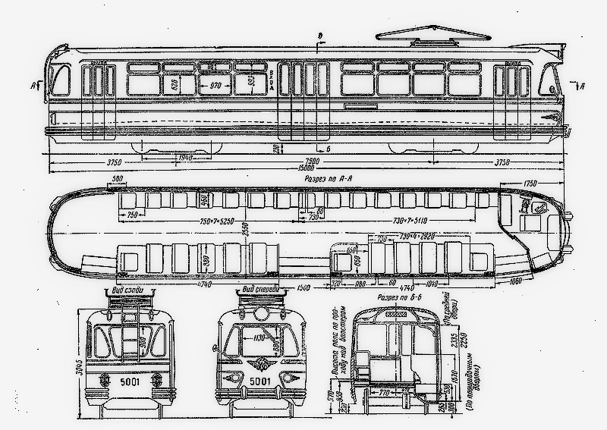

№ | Модель | Постр. | С... | По... | Примечание
5001 | ЛМ-57 | 1957 | 1957 | 1958 | С 1958 — Киев, 5001
5002 | ЛМ-57 | 1966 |  |  | С 1983 — 5112
5003 | ЛМ-57 | 1958
5004 | ЛМ-57 | 1966 |  | 1977
5005 | ЛМ-57 | 1958
5006 | ЛМ-57 | 1966
5007 | ЛМ-57 | 1958 |  |  | Учебный
5008 | ЛМ-57 | 1966 |  | 31.08.1983
5009 | ЛМ-57 | 1958
5010 | ЛМ-57 | 1966 |  | 30.12.1982
5011 | ЛМ-57 | 1958 | 1958
5012 | ЛМ-57 | 1966 |  |  | С 1983 — 5115
5013 | ЛМ-57 | 1959
5014 | ЛМ-57 | 1966 |  | 29.06.1982
5015 | ЛМ-57 | 1959
5017 | ЛМ-57 | 1959 |  |  | С 1983 — 1101
5019 | ЛМ-57 | 1959
5020 | ЛМ-57 | 1966 |  | 30.12.1982
5021 | ЛМ-57 | 1959
5022 | ЛМ-57 | 1966 |  | 31.08.1983
5023 | ЛМ-57 | 1959
5025 | ЛМ-57 | 1959
5027 | ЛМ-57 | 1959
5028 | ЛМ-57 | 1966
5029 | ЛМ-57 | 1959 |  | 27.09.1982
5031 | ЛМ-57 | 1960
5032 | ЛМ-57 | 1966 |  | 29.06.1982
5033 | ЛМ-57 | 1960
5035 | ЛМ-57 | 1960 |  | 30.12.1982
5037 | ЛМ-57 | 1960
5039 | ЛМ-57 | 1960 |  | 30.12.1982
5040 | ЛМ-57 | 1966 |  | 31.08.1983
5041 | ЛМ-57 | 1960 |  | 30.12.1982
5042 | ЛМ-57 | 1966 |  | 31.08.1983
5043 | ЛМ-57 | 1960
5044 | ЛМ-57 | 1966 |  | 31.08.1983
5045 | ЛМ-57 | 1960
5046 | ЛМ-57 | 1966 |  | 31.08.1983
5047 | ЛМ-57 | 1960 |  | 30.12.1982
5049 | ЛМ-57 | 1960
5050 | ЛМ-57 | 1966 |  | 30.12.1982
5051 | ЛМ-57 | 1960
5052 | ЛМ-57 | 1966 |  | 29.06.1982
5053 | ЛМ-57 | 1960 |  |  | С 1983 — 4102
5055 | ЛМ-57 | 1960 |  |  | С 1983 — ТП-4
5056 | ЛМ-57 | 1966 |  | 29.03.1983
5057 | ЛМ-57 | 1960 |  | 31.03.1982 | Учебный
5058 | ЛМ-57 | 1966
5059 | ЛМ-57 | 1961 |  | 29.03.1983
5060 | ЛМ-57 | 1966 |  |  | С 1983 — ТП-4
5061 | ЛМ-57 | 1960

